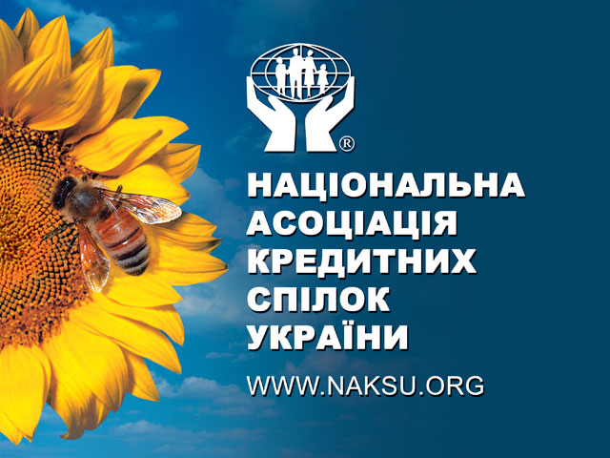
13 ноября 2009 года

Совету, исполнительной дирекции и всем членам Лиги кредитных союзов России

Глубокоуважаемые коллеги! Многолетние партнеры!
Дорогие друзья!

Искренне поздравляем Вас с 15-летним юбилеем Лиги Кредитных Союзов России от имени миллионного членства Национальной Ассоциации Кредитних Союзов Украины!
15 лет Ваша организация последовательно и целенаправленно ведет активную деятельность по развитию движения кредитных союзов России. Нам приятно сегодня отметить, что все эти годы укреплялось и развивалось и сотрудничество Национальной Ассоциации Кредитных Союзов Украины и Лиги Кредитных Союзов России.
В эти дни мы вместе с Вами отдаем дань уважения и благодарности тем, кто стоял у истоков Вашей организации: Александру Аузану, Дине Плахотной, Анастасии Овсянниковой, Владимиру Калягину, а также Владимиру Третьяку, Вадиму Калиничеву, Валерию Касаткину, Светлане Амосовой, Татьяне Ивашкиной, Галине Яшенковой, Александру Соломкину, Наталье Выдриной и многим другим, кто внес не только значительный вклад в кооперативное движение России, но и активно развивал и укреплял наше взаимное сотрудничество.
Наши 15-тилетние взаимоотношения всегда основывались на доверии, взаимопомощи, взаимоуважении, поддержке и понимании!
Мы прекрасно понимаем, что Ваш юбилей, как и в Украине пришелся не на самый благоприятный период Вашего развития – всеобщий мировой финансовый кризис не мог не коснуться нашего кооперативного движения. Вместе с тем, мы уверены, что кредитные союзы России, Ваша Лига с достоинством справятся с временными трудностями и выйдут из кризиса еще более опытными и возмужавшими!
Желаем Вам успешного воплощения Ваших самых смелых идей, выдержки и терпения, финансовой стабильности, динамичного роста, укрепления достигнутого, инновационных и прогрессивных решений для увеличения благосостояния каждого пайщика каждого кредитного союза России!

Мира, здоровья и добра всем Вам и Вашим семьям!

С глубоким уважением,
от имени Национальной Ассоциации Кредитных Союзов Украины,
Президент НАКСУ Глава совета НАКСУ
Петр Козинец Анатолий Занюк

